Газета для родителей
Детский сад – дом для детей. Мы, взрослые, верим в то, что, приходя в этот дом, дарим детям радость общения, становимся друзьями и партнерами во всех делах.

- Советы специалиста:
- Гендерное воспитание девочек и мальчиков - старший воспитатель Шестернева Н.В.
- Советы специалиста:
          - Театрализованная деятельность в детском саду - педагог Жорина Л.Е.
          - Маленький художник - педагог Митрофанова С.А.
- Будь здоров, малыш!
- Если хочешь быть здоров - закаляйся – инструктор по физической культуре Тельнова А.М.
- Фотоотчет о мероприятиях в ДОУ

Рубрику Советы специалиста
ведет старший воспитатель Шестернева Наталия Владимировна

Гендерное воспитание девочек и мальчиков

Часто, родители забывают, что девочки и мальчики по-разному видят, слышат, осязают, по-разному воспринимают пространство и ориентируются в нем, а главное – по-разному осмысливают все, с чем сталкиваются в этом мире. И уж, конечно, не так, как мы – взрослые.
Наблюдая за современными детьми, можно отметить, что девочки становятся агрессивными и грубыми, а мальчики перенимают женский тип поведения. В старших группах многие девочки лишены скромности, нежности, терпения, не умеют мирно разрешать конфликтные ситуации. Мальчики же, наоборот, не умеют постоять за себя, слабы физически, лишены выносливости и эмоциональной устойчивости, у них отсутствует культура поведения по отношению к девочкам. Содержание игр детей так же вызывает тревогу: дети демонстрируют модели поведения, не соответствующие полу ребенка, не умеют договариваться в игре, распределять роли. Кроме того, в процессе трудовой деятельности, дети затрудняются самостоятельно распределять обязанности с учетом пола партнера. Мальчики не проявляют желания прийти на помощь девочкам тогда, когда нужна физическая сила, а девочки не спешат помогать мальчикам там, где нужна тщательность и аккуратность.
Чтобы исправить ситуацию «смешения» полов, родителям нужно корректировать процесс воспитания девочек и мальчиков. Нельзя воспитывать детей по принципу "так, как воспитывали меня".
Рекомендации по воспитанию девочек:
- Во-первых, очень важно чтобы между дочерью и мамой (а также папой) были теплые, доверительные отношения. В свою очередь родителям необходимо подчёркивать нежные и заботливые отношения в паре, чтобы у девочки сложились впечатления о счастливой семейной жизни.
- Отцу следует находить время на общение с дочерью: показывать, что дочь отличается от него, она другого пола; но делать это он должен с уважением и благожелательностью, чтобы она поняла, что достойна любви мужчины.
- Уважать личность дочери, проявляя удовлетворённость её поступками, формировать позитивную самооценку девочки.
- У мамы с дочерью должны быть свои "женские секреты": мама должна находить время для разговора с дочерью «по душам». Беседы должны быть регулярными.
- Настоящая забота друг о друге демонстрируется через уважение к старшему поколению.
- Мама должна привлекать дочь к "женским" домашним делам, передавая ей секреты своего мастерства.
- Девочке необходимо чувствовать, что она может доверять своим родителям, - что они всегда готовы понять ее чувства, желания и нужды.
- Девочкам требуется больше помощи и ободрения. Предлагая помощь девочке, вы даете ей понять, что она вам не безразлична, что вы о ней заботитесь.
- Девочкам нужно больше внимания и признания в ответ на то, какие они есть, что они чувствуют и чего хотят.
- Девочки испытывают потребность в том, чтобы их любили за то, какие они есть. Восхищайтесь ими!

Рекомендации по воспитанию мальчиков:
- Папе, общаясь с сыном, следует сдерживать эмоции, стараться разговаривать, не повышая тона, спокойно.
- Мальчикам нужно реже ЗАПРЕЩАТЬ, а чаще РАЗРЕШАТЬ что-то дополнительное за хороший поступок.
- Мальчикам должны быть естественными проявлять свою эмоциональность (не ругать за слезы).
- Мамам нужно больше доверять воспитание сына папе: он ЧУВСТВУЮТ, как нужно воспитывать мужчину.
- Формировать в мальчиках чувство ответственности.
- Обязательно поощрять желание делать в доме мужскую работу!
- Обязательно должен быть физический, телесный контакт - для повышения самооценки мальчика.
- Мама - ЗАБОТИТСЯ, а папа - ФОРМИРУЕТ мужчину.
- Задача родителей - проявить по отношению к мальчику больше доверия, приятия и одобрения, чтобы мотивировать его к деятельности.

Итак, мальчика и девочку ни в коем случае нельзя воспитывать одинаково. Они по-разному говорят и молчат, чувствуют и переживают. Постарайтесь понять и принять наших мальчишек и девчонок такими, какие они есть, такими разными и по-своему прекрасными, какими создала их природа. А вот удастся ли сохранить, раскрыть, развить эти задатки, не повредить, не сломать – зависит только от нас с вами.

Рубрику Советы педагога
ведет воспитатель Митрофанова Светлана Александровна
Маленький художник
Мы до сих пор мало знаем и, скорее всего, недооцениваем возможности индивидуального контакта человека с искусством, его влияние на отдельнуюличность.А ведь когда-то искусство было тесно связано со всеми сторонами жизни человека.
Это слияние искусства со многими, в том числе с глубинными, сторонами жизнедеятельности человека ранних общественных формаций принято объяснять примитивным складом мышления людей древности.
Однако, скорее всего, были какие-то объективные биологические факторы, благодаря которым искусство сумело занять столь важное место в общественном и индивидуальном развитии человека.
Удивительное явление искусства - рисование в детстве. Каждый ребенок в определенный период жизни с упоением рисует грандиозные композиции. Правда, как свидетельствует жизнь, увлечение это проходит и навсегда. Верными рисованию остаются только художественно одаренные дети. Но с 2-3 лет и до подросткового возраста дети в своих рисунках обязательно проходят стадии «каракулей», «головоногов». Рисунки детей разных народов, но одного возраста удивительно схожи между собой, что говорит о биологической, внесоциональной природе детского рисования.
Зачем и почему дети рисуют? В начале жизни особенно важно развитие зрения и движения. Рисование на первых порах помогает координировать работу этих систем. Ребенок переходит от хаотического восприятия пространства к усвоению таких понятий, как вертикаль, горизонталь; отсюда и линейность первых детских рисунков. Рисование участвует в конструировании зрительных образов, помогает овладеть формами, развивает чувственно-двигательную координацию. Дети постигают свойства материалов, обучаются движениям, необходимым для создания тех или иных форм и линий. Все это приводит к постепенному осмыслению окружающего.
Рисование – большая и серьезная работа для ребенка. Даже каракули содержат для маленького художника вполне конкретную информацию и смысл. Взрослых удивляет то, что спустя продолжительное время ребенок всегда точно указывает, что и где именно изображено на листе, покрытом, казалось бы, случайным переплетением линий и закорючек. Что касается смешных неправильностей в рисунках Рисунки эти строго отражают этапы развития зрительно-пространственно-двигательного опыта ребенка, на который он опирается в процессе рисования. Так, примерно до 6 лет дети не признают пространственного изображения, рисуя только вид спереди или сверху, и совершенно не поддаются в этом отношении какому-либо обучению. Суть в том, что дети, как иногда кажется окружающим, вовсе не безразличны к своему творчеству. И эта эстетическая значимость собственной изобразительной деятельности проявляется рано: детям нравятся свои рисунки больше, чем образец, с которого они рисовали.
Известный педагог И. Дистервег считал: «Тот, кто рисует, получает в течение одного часа больше, чем тот, кто девять часов только смотрит». По мнению многих ученых, детское рисование участвует и в согласовании межполушарных взаимоотношений, поскольку в процессе рисования координируется конкретно-образное мышление, связанное в основном с работой правого полушария мозга. Координируется и абстрактно-логическое мышление, за которое отвечает левое полушарие. Здесь особенно важна связь рисования с мышлением и речью. Осознание окружающего происходит у ребенка быстрее, чем накопление слов и ассоциаций. И рисование предоставляет ему эту возможность наиболее легко в образной форме выразить то, что он знает, несмотря на нехватку слов.
Большинство специалистов – и психологов, и педагогов – сходятся во мнении: детское рисование – один из видов аналитико-синтетического мышления: рисуя, ребенок как бы формирует объект или мысль заново, оформляя при помощи рисунка свое знание, изучая закономерности, касающиеся предметов и людей вообще, «вне времени и пространства». Ведь дети, как правило, рисуют не конкретный образ, а обобщенное знание о нем, обозначая индивидуальные черты лишь символическими признаками (очки, борода), отражая и упорядочивая свои знания о мире, осознавая себя в нем. Вот почему, по мнению ученых, рисовать ребенку так же необходимо, как и разговаривать. Ведь неслучайно Л. С. Выготский называл рисование «графической речью».
Будучи на прямую связанным с важнейшими психическими функциями – зрением, двигательной координацией, речью и мышлением, рисование не просто способствует развитию каждой из этих функций, но и связывает их между собой. Помогает ребенку упорядочить бурно усваиваемые знания, оформить и зафиксировать модель все более усложняющегося представления о мире.
Рубрику Советы педагога
Ведет воспитатель Жорина Любовь Евгеньевна

Театрализованная деятельность в детском саду
Воспитательные возможности театрализованной деятельности широки. Участвуя в ней, дети знакомятся с окружающим миром во всем его многообразии через образы, краски, звуки, а умело поставленные вопросы заставляют их думать, анализировать, делать выводы и обобщения. С умственным развитием тесно связано и совершенствование речи. В процессе работы над выразительностью реплик персонажей, собственных высказываний незаметно активизируется словарь ребенка, совершенствуется звуковая культура речи, ее интонационный строй.
Можно сказать, что театрализованная деятельность является источником развития чувств, глубоких переживаний и открытий ребенка, приобщает его к духовным ценностям. Но не менее важно, что театрализованные занятия развивают эмоциональную сферу ребенка, заставляют его сочувствовать персонажам, сопереживать разыгрываемые события.
Таким образом, театрализованная деятельность - важнейшее средство развития у детей эмпатии, т. е. способности распознавать эмоциональное состояние человека по мимике, жестам, интонации, умения ставить себя на его место в различных ситуациях, находить адекватные способы содействия.
«Чтобы веселиться чужым весельем и сочувствовать чужому горю, нужно уметь с помощью воображения перенестись в положение другого человека, мысленно стать на его место».
Б. М. Теплов
Содержание театрализованных занятий
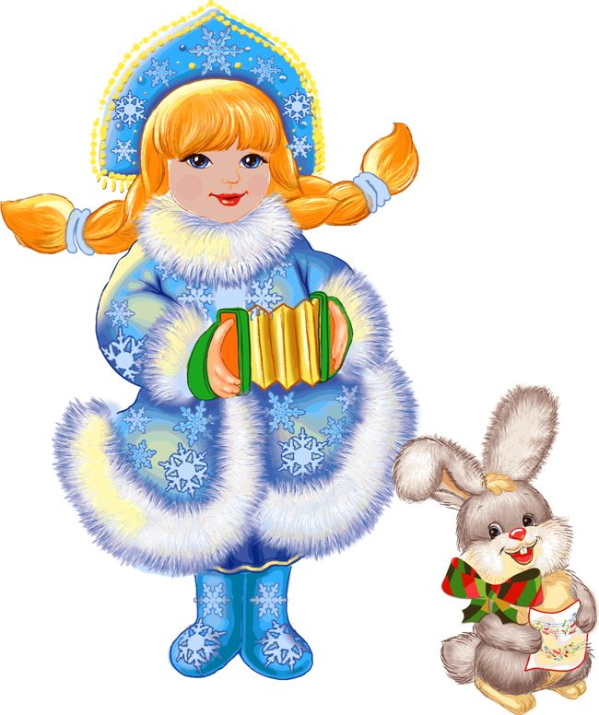
Безусловно, что в театрализованной деятельности огромную роль играет воспитатель. Следует подчеркнуть, что театрализованные занятия должны выполнять одновременно познавательную, воспитательную и развивающую функции и ни в коем случае сводится к подготовке выступлений.
Содержание театрализованных занятий включает в себя:
- Просмотр кукольных спектаклей и беседы по ним;
- Разыгрывание разнообразных сказок и инсценировок;
- Упражнения по формированию выразительности исполнения (вербальной и невербальной);
- Упражнения по социально-эмоциональному развитию детей дошкольного возраста;
Поэтому содержанием таких занятий является не только знакомство с текстом какого-либо литературного произведения или сказки, но и жестами, мимикой, движением, костюмами.
Построение среды для театрализованной деятельности.
Среда является одним из основных средств развития личности ребенка, источником его индивидуальных знаний и социального опыта. Предметно-пространственная среда должна не только обеспечивать совместную театрализованную деятельность детей, но и являться основой самостоятельного творчества каждого ребенка, своеобразной формой его самообразования. Поэтому при проектировании предметно-пространственной среды, обеспечивающей театрализованную деятельность детей, следует учитывать.
- Индивидуальные социально-психологические особенности ребенка;
- Особенности его эмоционально-личностного развития;
- Интересы, склонности, предпочтения и потребности;
- Любознательность, исследовательский интерес и творческие способности;
- Возрастные и полоролевые особенности;
Театр и родители?!
Развитие театральной деятельности в дошкольных образовательных учреждениях и накопление эмоционально-чувственного опыта у детей - длительная работа, которая требует участия родителей. Важно участие родителей в тематических вечерах, в которых родители и дети являются равноправными участниками.
Важно участие родителей в таких вечерах в качестве исполнителей роли, авторов текста, изготовителей декораций, костюмов и т. д. В любом случае совместная работа педагогов и родителей способствует интеллектуальному, эмоциональному и эстетическому развитию детей.
Необходимо участие родителей в театральной деятельности. Это вызывает у детей много эмоций, обостряет чувства гордости за родителей, которые участвуют в театрализованных постановках.

Рубрику «Будь здоров, малыш!»
ведет инструктор по физкультуре Тельнова Александра Михайловна

Ели хочешь быть здоров - закаляйся

Одной из форм физического воспитания является закаливание.
Закаливание подразумевает использование комплекса разнообразных процедур с целью укрепления здоровья, повышение устойчивости организма к холоду и профилактики простудных заболеваний. Нередки случаи, когда используют одну процедуру, например, обтирание туловища холодной водой, и надеются таким образом закалиться. Увы! В этом случае вообще не может быть никакого эффекта.
Важным условием достижения высокой степени закаленности являются и систематические занятия физическими упражнениями.
Закаливание может быть местным и общим. При местном закаливании холод воздействует на определенный участок тела (ножные ванны, обтирание туловища). Общим считается такое закаливание, когда холодовой раздражитель действует на всю поверхность тела (ванна, душ, купание).
Хорошим средством закаливания, формирования и укрепления свода стопы в летнее время является хождение босиком по песку, траве, земле.
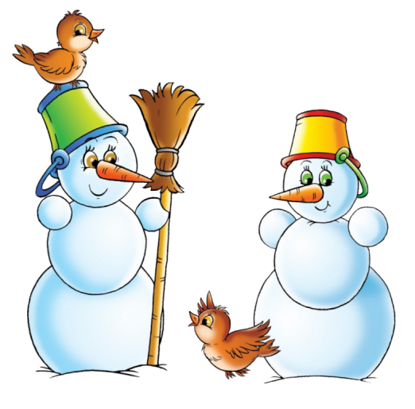
Приучать детей к этому надо в жаркие солнечные дни, постепенно увеличивая время хождения босиком с 2-4 до 10-15 минут. Окрепшие ноги могут ходить босиком при +20*С.
Постоянные формы закаливания – пульсирующий микроклимат и оптимальная одежда – должны дополняться солнечными и воздушными ваннами, разнообразными водными процедурами и т.д.
Давайте познакомимся с основными правилами закаливания
Первое правило - понимание необходимости закаляться стало убеждением. Только тогда можно воспитывать такую же привычку к выполнению закаливающих процедур, как привычка умываться, чистить зубы и др. Сознательное отношение формирует нужный психологический настрой, который приводит к успеху.
Второе правило - неукоснительное соблюдение здорового образа жизни, составной частью которого является закаливание.
Третье правило - систематичность закаливания, а не от случая к случаю. Даже двухнедельный перерыв значительно снижает ранее достигнутое состояние закаленности. Закаливание не следует прекращать даже в случае легкого заболевания, можно лишь уменьшить его дозу.
Четвертое правило - длительность и интенсивность закаливающих процедур надо увеличивать постепенно.
Пятое правило - учет индивидуальных особенностей организма. У детей разная чувствительность к температурам. Один и тот же фактор может вызвать у одного легкий насморк, у другого – серьёзную болезнь. Эти различия зависят от особенностей строения тела, состояния здоровья, типа нервной системы. Так, у детей с уравновешенным характером устойчивость к холоду вырабатывается быстрее, чем у импульсивных.
Шестое правило – необходимость создавать хорошее настроение во время закаливающих процедур. При положительных эмоциях, как правило, отрицательные эффекты не возникают.
Седьмое правило – обязательность физических нагрузок. Эффективность закаливания возрастет во много раз, если систематически заниматься физическими упражнениями.
Восьмое правило – в целях закаливания надо использовать весь комплекс природных естественных факторов – воду, воздух и солнце.
Девятое правило – учет климатических условий конкретного региона, где человек живет постоянно.
Фотогалерея
Новогодний карнавал

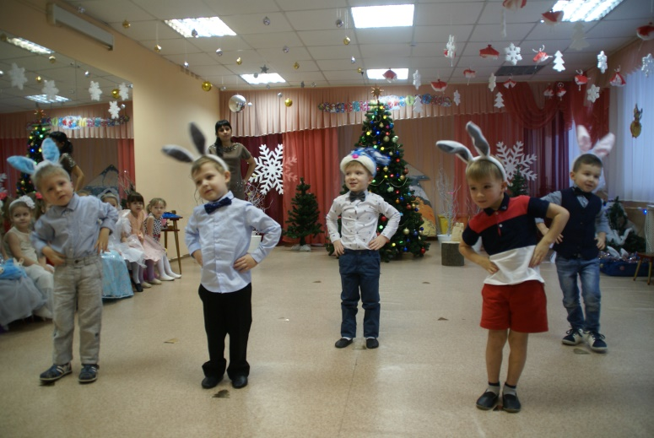 | 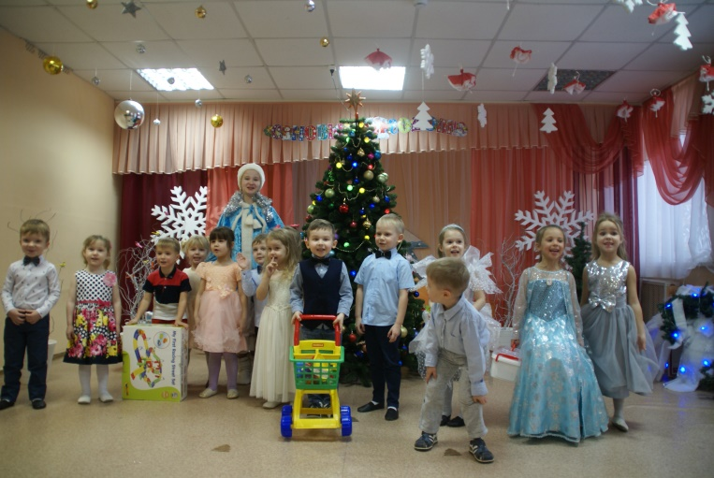
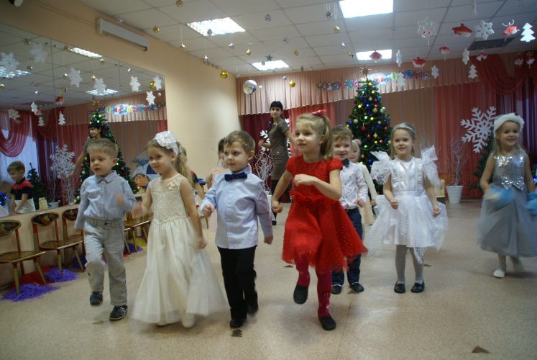 | 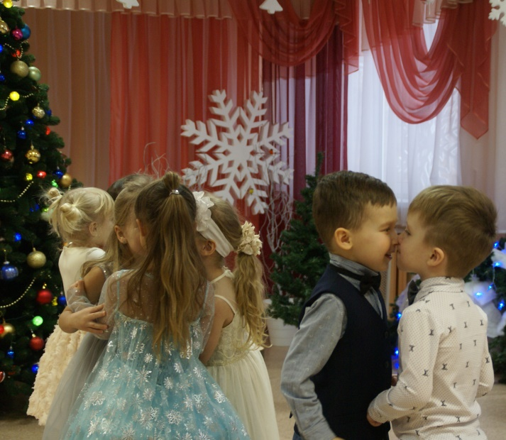
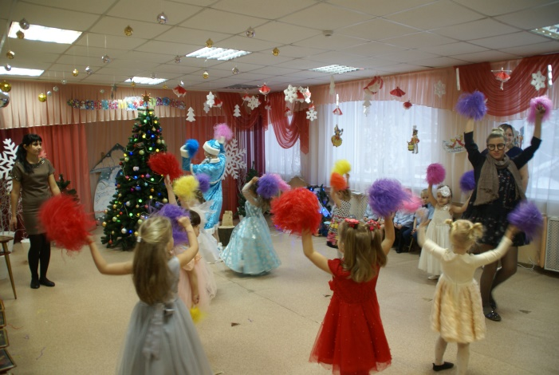 | 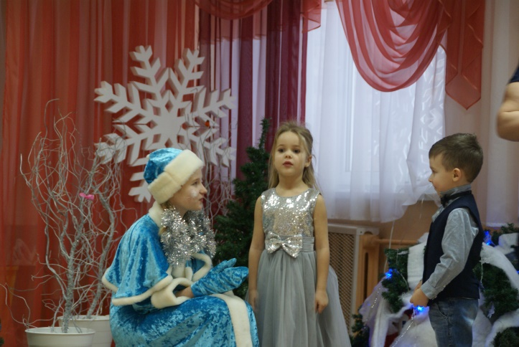

1 место в городской акции-конкурсе "Пернатая радуга" и 1 место в городском природоохранном конкурсе-акции
"Берегите птиц"
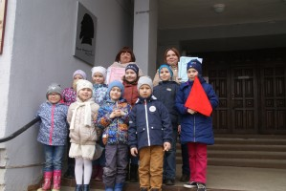

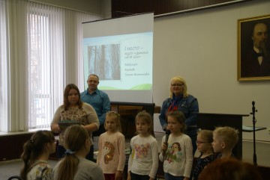

Праздник День Победы в детском саду

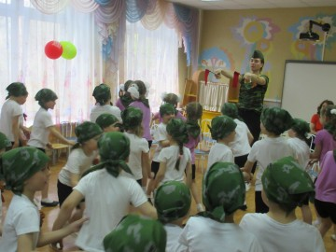

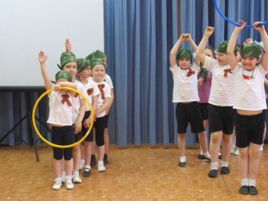
Занятия в детской библиотеке
